**PROIECT FINAL TEAM NR.5**

**Checklist**

**Inregistrare si autorizare**

| Inregistrarea unui utilizator nou |
| --- |
| Autorizare prin cont Google |
| Autorizare prin adresa de e-mail si parola |

**Accesibilitate continut**

* **Header**

| Revenire la pagina principala |
| --- |
| Vizualizare antet |
| Accesare buton “Logout” |
| Modificarea culorii de fundal a paginii |

* **Pagina de start**

| Introducerea si confirmarea unei valoari in campul “Balance” |
| --- |
| Stergerea unei valori din campul “Balance” |
| Modificarea unei valori introduse in campul “Balance” |
| Modificare data curenta |
| Introducerea unei tranzactii in campul “Product description” |
| Selectarea unei categorii din campul “Product category” |
| Introducerea unei valori si accesarea butonului “INPUT” |
| Accesarea butonului “CLEAR” |
| Accesarea pictogramei “Cos de gunoi” din dreptul unei tranzactii adaugate |
| Accesarea butonului “Income” |
| Accesarea butonului “Expenses” |
| Modificarea unei tranzactii deja adaugate |
| Accesarea butonului “Raports” |

* **Pagina rapoartelor**

| Accesarea pictogramei pentru revenirea la pagina principala |
| --- |
| Accesarea sagetilor din dreptul campului “Expenses” |
| Accesarea sagetilor din dreptul campului “Current period” |
| Modificarea campului “Balance” |
| Accesarea butonului “Main page” |

**TEST CASES**

| **ID** | TC1 | **Target Description:** | Verificăm funcționalitatea de tranziție a paginii în dark mode. | | | | |
| --- | --- | --- | --- | --- | --- | --- | --- |
| **Type** | Functional | | **Priority:** | Low | | | |
| **Pre-conditions:** | | |  | | | | |
| 1 | Site-ul să fie deschis în browser. | | | | | | |
| 2 | Contul să fie creat. | | | | | | |
| **Steps** | | | | | | | |
| Step | | | Expected result | | Pass | Fail | Bug report ID |
| 1 | Accesăm butonul de a schimbare a fondului | | Fundalul site-ul să se modifice. | |  |  |  |
| 2 |  | |  | |  |  |  |
| 3 |  | |  | |  |  |  |
| 4 |  | |  | |  |  |  |
| Executor: | | Stroie Denisa | | Date: | 14.12.2023 | | |

| **ID** | TC2 | **Target Description:** | Verificam funcționalitatea butonului „CLEAR” | | | | |
| --- | --- | --- | --- | --- | --- | --- | --- |
| **Type** | Functional | | **Priority:** | Medium | | | |
| **Pre-conditions:** | | |  | | | | |
| 1 | Site-ul să fie deschis în browser. | | | | | | |
| 2 | Contul să fie creat. | | | | | | |
| **Steps** | | | | | | | |
| Step | | | Expected result | | Pass | Fail | Bug report ID |
| 1 | Introducem date în câmpul de tip text „product description” | | Descrierea sa fie introdusă | |  |  |  |
| 2 | Alegem opțiunea potrivită din drill-down „product category” | | Opțiunea selectată să fie introdusă | |  |  |  |
| 3 | Inseram prețul în câmpul aferent | | Prețul să fie adăugat | |  |  |  |
| 4 | Apasăm butonul „CLEAR” | | Informațiile să fie șterse | |  |  |  |
| Executor: | | Stroie Denisa | | Date: | 14.12.2023 | | |

| **ID** | TC3 | **Target Description:** | Verificarea pictogramei pentru revenirea la pagina principală | | | | |
| --- | --- | --- | --- | --- | --- | --- | --- |
| **Type** | Functional | | **Priority:** | Medium | | | |
| **Pre-conditions:** | | |  | | | | |
| 1 | Site-ul să fie deschis în browser. | | | | | | |
| 2 | Contul să fie creat. | | | | | | |
| **Steps** | | | | | | | |
| Step | | | Expected result | | Pass | Fail | Bug report ID |
| 1 | Facem click pe pictogramă | | Pagina să revină la starea inițială | |  |  |  |
| 2 |  | |  | |  |  |  |
| 3 |  | |  | |  |  |  |
| 4 |  | |  | |  |  |  |
| Executor: | | Stroie Denisa | | Date: | 14.12.2023 | | |

| **ID** | TC4 | **Target Description:** | Revenire la pagina principala | | | | |
| --- | --- | --- | --- | --- | --- | --- | --- |
| **Type** | Functional | | **Priority:** | Medium | | | |
| **Pre-conditions:** | | |  | | | | |
| 1 | Site-ul sa fie deschis pe un browser | | | | | | |
| 2 | Sa fie creat un cont | | | | | | |
| **Steps** | | | | | | | |
| Step | | | Expected result | | Pass | Fail | Bug report ID |
| 1 | Se face click pe butonul de “Back” al browser-ului | | Se revine la pagina principala | |  |  |  |
| 2 |  | |  | |  |  |  |
| 3 |  | |  | |  |  |  |
| 4 |  | |  | |  |  |  |
| Executor: | | Andreea Lungu | | Date: | 15.12.2023 | | |

| **ID** | TC5 | **Target Description:** | Stergerea unei valori din campul “Balance” | | | | |
| --- | --- | --- | --- | --- | --- | --- | --- |
| **Type** | Functional | | **Priority:** | High | | | |
| **Pre-conditions:** | | |  | | | | |
| 1 | Site-ul sa fie deschis pe un browser | | | | | | |
| 2 | Sa fie creat un cont | | | | | | |
| **Steps** | | | | | | | |
| Step | | | Expected result | | Pass | Fail | Bug report ID |
| 1 | Se adauga o valoare in campul sold | |  | |  |  |  |
| 2 | Se apasa pe confirmare | | Valoarea s-a adaugat | |  |  |  |
| 3 | Se apasa din nou pe sold | | Valoarea poate fi schimbata sau stearsa | |  |  |  |
| 4 |  | |  | |  |  |  |
| Executor: | | Andreea Lungu | | Date: | 15.12.2023 | | |

| **ID** | TC6 | **Target Description:** | Accesarea butonului “Income” | | | | |
| --- | --- | --- | --- | --- | --- | --- | --- |
| **Type** | Functional | | **Priority:** | Medium | | | |
| **Pre-conditions:** | | |  | | | | |
| 1 | Site-ul sa fie deschis pe un browser | | | | | | |
| 2 | Sa fie creat un cont | | | | | | |
| **Steps** | | | | | | | |
| Step | | | Expected result | | Pass | Fail | Bug report ID |
| 1 | Se apasa pe butonul “Income” | |  | |  |  |  |
| 2 | Se completeaza campurile formularului | |  | |  |  |  |
| 3 | Se apasa pe “Enter” | | Apar veniturile in lista de tranzactii | |  |  |  |
| 4 |  | |  | |  |  |  |
| Executor: | | Andreea Lungu | | Date: | 15.12.2023 | | |

| **ID** | TC7 | **Target Description:** | Accesarea sagetilor din dreptul campului “Expenses” | | | | |
| --- | --- | --- | --- | --- | --- | --- | --- |
| **Type** | Functional | | **Priority:** | Low | | | |
| **Pre-conditions:** | | |  | | | | |
| 1 | Sa se deschida site-ul pe un browser | | | | | | |
| 2 | Sa fie un cont creat | | | | | | |
| **Steps** | | | | | | | |
| Step | | | Expected result | | Pass | Fail | Bug report ID |
| 1 | Se apasa pe sageata din stanga | | Apare sectiunea “Income” | |  |  |  |
| 2 | Se apasa pe sageata din dreapta | | Revine la sectiunea “Expenses” | |  |  |  |
| 3 |  | |  | |  |  |  |
| 4 |  | |  | |  |  |  |
| Executor: | | Andreea Lungu | | Date: | 15.12.2023 | | |

| **ID** | TC8 | **Target Description:** | Autorizare prin cont Google | | | | |
| --- | --- | --- | --- | --- | --- | --- | --- |
| **Type** | Functional | | **Priority:** | High | | | |
| **Pre-conditions:** | | |  | | | | |
| 1 | Site-ul sa fie deschis pe un browser | | | | | | |
| 2 | Existenta unui cont Google | | | | | | |
| **Steps** | | | | | | | |
| Step | | | Expected result | | Pass | Fail | Bug report ID |
| 1 | Se face click pe logo-ul “Google” din partea dreapta pentru a ne loga prin intermediul acestuia | | Se acceseaza pagina “Accounts Google” | |  |  |  |
| 2 | Se face click pe contul Google dorit pentru a ne loga | | Se acceseaza site-ul dupa ce am primit autorizarea | |  |  |  |
| 3 |  | |  | |  |  |  |
| 4 |  | |  | |  |  |  |
| Executor: | | Petru Cojocaru | | Date: | 16.12.2023 | | |

| **ID** | TC9 | **Target Description:** | Modificare data curenta | | | | |
| --- | --- | --- | --- | --- | --- | --- | --- |
| **Type** | Functional | | **Priority:** | Medium | | | |
| **Pre-conditions:** | | |  | | | | |
| 1 | Site-ul sa fie deschis pe un browser | | | | | | |
| 2 | Contul utilizatorului sa fie creat | | | | | | |
| **Steps** | | | | | | | |
| Step | | | Expected result | | Pass |  |  |
| 1 | Se face click pe data curenta din partea stanga de langa calendar | | Se acceseaza calendarul cu data curenta | |  |  |  |
| 2 | Se face click pe data solicitata din calendar “14.12.2023” | | Se acceseaza data selectata “14.12.2023” | |  |  |  |
| 3 |  | |  | |  |  |  |
| 4 |  | |  | |  |  |  |
| Executor: | | Petru Cojocaru | | Date: | 16.12.2023 | | |

| **ID** | TC10 | **Target Description:** | Accesarea butonului “Main page” | | | | |
| --- | --- | --- | --- | --- | --- | --- | --- |
| **Type** | Functional | | **Priority:** | Medium | | | |
| **Pre-conditions:** | | |  | | | | |
| 1 | Site-ul sa fie deschis pe un browser | | | | | | |
| 2 | Contul utilizatorului sa fie creat | | | | | | |
| **Steps** | | | | | | | |
| Step | | | Expected result | | Pass | Fail | Bug report ID |
| 1 | Se face click pe butonul “Reports” din partea dreapta | | Se acceseaza pagina “Reports” | |  |  |  |
| 2 | Se face click pe sageata portocalie din partea dreapta de langa “Main Page” | | Se acceseaza pagina principala | |  |  |  |
| 3 |  | |  | |  |  |  |
| 4 |  | |  | |  |  |  |
| Executor: | | Petru Cojocaru | | Date: | 16.12.2023 | | |

| **ID** | TC11 | **Target Description:** | Inregistrarea unui nou utilizator | | | | |
| --- | --- | --- | --- | --- | --- | --- | --- |
| **Type** | Functional | | **Priority:** | High | | | |
| **Pre-conditions:** | | |  | | | | |
| 1 | Pagina aplicatiei “Cashify” este deschisa in browser | | | | | | |
| 2 |  | | | | | | |
| **Steps** | | | | | | | |
| Step | | | Expected result | | Pass | Fail | Bug report ID |
| 1 | Utilizatorul completeaza datele de inregistrare | | Apasa butonul “Inregistrare” | |  |  |  |
| 2 | Utilizatorul este inregistrat in cont | | Se incarca pagina principala | |  |  |  |
| 3 |  | |  | |  |  |  |
| 4 |  | |  | |  |  |  |
| Executor: | | Lavinia Gagiu | | Date: | 16.12.2023 | | |

| **ID** | TC12 | **Target Description:** | Introducerea si confirmarea unei valori in campul “Balance” | | | | |
| --- | --- | --- | --- | --- | --- | --- | --- |
| **Type** | Functional | | **Priority:** | High | | | |
| **Pre-conditions:** | | |  | | | | |
| 1 | Pagina aplicatiei “Cashify” este deschisa in browser | | | | | | |
| 2 | Utilizatorul este logat in cont | | | | | | |
| **Steps** | | | | | | | |
| Step | | | Expected result | | Pass | Fail | Bug report ID |
| 1 | Utilizatorul se afla pe pagina principala | | Pagina se incaraca corespunzator | |  |  |  |
| 2 | Se introduce suma dorita in campul “Balance” | |  | |  |  |  |
| 3 | Se face click pe butonul “Confirm” | | Suma introdusa a fost adaugata in cont | |  |  |  |
| 4 |  | |  | |  |  |  |
| Executor: | | Lavinia Gagiu | | Date: | 16.12.2023 | | |

| **ID** | TC13 | **Target Description:** | Accesarea butonului “Expenses” | | | | |
| --- | --- | --- | --- | --- | --- | --- | --- |
| **Type** | Functional | | **Priority:** | Medium | | | |
| **Pre-conditions:** | | |  | | | | |
| 1 | Pagina aplicatiei “Cashify” este deschisa in browser | | | | | | |
| 2 | Utilizatorul este logat in cont | | | | | | |
| **Steps** | | | | | | | |
| Step | | | Expected result | | Pass | Fail | Bug report ID |
| 1 | Utilizatorul acceseaza butonul “Expenses” din pagina principala | | Se incarca pagina | |  |  |  |
| 2 | Se incarca lista cheltuielilor efectuate | | Este afisata lista cheltuielilor | |  |  |  |
| 3 |  | |  | |  |  |  |
| 4 |  | |  | |  |  |  |
| Executor: | | Lavinia Gagiu | | Date: | 16.12.2023 | | |

| **ID** | TC14 | **Target Description:** | Autorizare prin adresa e-mail si parola | | | | |
| --- | --- | --- | --- | --- | --- | --- | --- |
| **Type** | Functional | | **Priority:** | High | | | |
| **Pre-conditions:** | | |  | | | | |
| 1 | Site-ul este deschis in browser | | | | | | |
| 2 |  | | | | | | |
| **Steps** | | | | | | | |
| Step | | | Expected result | | Pass | Fail | Bug report ID |
| 1 | Se introduc adresa de e-mail si parola valide | | Redirectionare catre pagina principala a contului | |  |  |  |
| 2 |  | |  | |  |  |  |
| 3 |  | |  | |  |  |  |
| 4 |  | |  | |  |  |  |
| Executor: | | Dumitrache Bogdan | | Date: | 16.12.2023 | | |

| **ID** | TC15 | **Target Description:** | Introducerea unei tranzactii in campul “Product description” | | | | |
| --- | --- | --- | --- | --- | --- | --- | --- |
| **Type** | Functional | | **Priority:** | Medium | | | |
| **Pre-conditions:** | | |  | | | | |
| 1 | Site-ul este deschis in browser | | | | | | |
| 2 | Se acceseaza pagina principala a site-ului | | | | | | |
| **Steps** | | | | | | | |
| Step | | | Expected result | | Pass | Fail | Bug report ID |
| 1 | Se completeaza campul “Product description” | |  | |  |  |  |
| 2 | Se apasa butonul “INPUT” | | Produsul este adaugat in lista | |  |  |  |
| 3 |  | |  | |  |  |  |
| 4 |  | |  | |  |  |  |
| Executor: | | Dumitrache Bogdan | | Date: | 16.12.2023 | | |

| **ID** | TC16 | **Target Description:** | Acceseaza butonul “Reports” | | | | |
| --- | --- | --- | --- | --- | --- | --- | --- |
| **Type** | Functional | | **Priority:** | Medium | | | |
| **Pre-conditions:** | | |  | | | | |
| 1 | Site-ul este deschis in browser | | | | | | |
| 2 | Se acceseaza pagina principala a site-ului | | | | | | |
| **Steps** | | | | | | | |
| Step | | | Expected result | | Pass | Fail | Bug report ID |
| 1 | Se acceseaza butonul “Raports” din partea din dreapta a paginii principale | | Redirectionare catre pagina “Reports” a paginii | |  |  |  |
| 2 |  | |  | |  |  |  |
| 3 |  | |  | |  |  |  |
| 4 |  | |  | |  |  |  |
| Executor: | | Dumitrache Bogdan | | Date: | 16.12.2023 | | |

| **ID** | TC17 | **Target Description:** | Modificarea unei valori introduse in campul “Balance” | | | | |
| --- | --- | --- | --- | --- | --- | --- | --- |
| **Type** | Functional | | **Priority:** | Medium | | | |
| **Pre-conditions:** | | |  | | | | |
| 1 | Site-ul este deschis in browser | | | | | | |
| 2 | Se acceseaza pagina principala a site-ului | | | | | | |
| **Steps** | | | | | | | |
| Step | | | Expected result | | Pass |  |  |
| 1 | Se competeaza campul “Balance” cu o valoare | | Valoarea introdusa este afisata in campul “Balance” | |  |  |  |
| 2 | Se apasa butonul “Confirm” | | Valoarea este afisata | |  |  |  |
| 2 | Se incearca modificarea valorii introduse anterior cu o alta | | Noua valoare este afisata in campul Balance | |  |  |  |
| 3 |  | |  | |  |  |  |
| 4 |  | |  | |  |  |  |
| 5 |  | |  | |  |  |  |
| Executor: | | Andrei Mitroi | | Date: | 16.12.2023 | | |

| **ID** | TC18 | **Target Description:** | Introducerea unei valori si accesarea butonului “INPUT” | | | | |
| --- | --- | --- | --- | --- | --- | --- | --- |
| **Type** | Functional | | **Priority:** | Medium | | | |
| **Pre-conditions:** | | |  | | | | |
| 1 | Site-ul este deschis in browser | | | | | | |
| 2 | Se acceseaza pagina principala a site-ului | | | | | | |
| **Steps** | | | | | | | |
| Step | | | Expected result | | Pass |  |  |
| 1 | Se completeaza campul “Product description” | | Valoarea introdusa ramane in campul “Product description” | |  |  |  |
| 2 | Selectati o valoare din campul “Product category” | | Ramane selectat campul dorit | |  |  |  |
| 3 | Introduceti o valoare in campul “Suma” | | Valoarea introdusa ramane selectata in campul “Suma” | |  |  |  |
| 4 | Actionati butonul “Input” | | Valorile introduse trec in tabelul de mai jos | |  |  |  |
| Executor: | | Andrei Mitroi | | Date: | 16.12.2023 | | |

| **ID** | TC19 | **Target Description:** | Modificarea unei tranzactii deja adaugate | | | | |
| --- | --- | --- | --- | --- | --- | --- | --- |
| **Type** | Functional | | **Priority:** | Medium | | | |
| **Pre-conditions:** | | |  | | | | |
| 1 | Site-ul este deschis in browser | | | | | | |
| 2 | Se acceseaza pagina principala a site-ului | | | | | | |
| **Steps** | | | | | | | |
| Step | | | Expected result | | Pass |  |  |
| 1 | Din tabelul de produse din pagina principala, apasati butonul “Cos de gunoi” pentru a sterge tranzactia | | Tranzactia respectiva dispare din tabel | |  |  |  |
| 2 |  | |  | |  |  |  |
| 3 |  | |  | |  |  |  |
| 4 |  | |  | |  |  |  |
| Executor: | | Andrei Mitroi | | Date: | 16.12.2023 | | |

| **ID** | TC20 | **Target Description:** | Accesarea sagetilor din dreptul campului “Current period” | | | | |
| --- | --- | --- | --- | --- | --- | --- | --- |
| **Type** | Functional | | **Priority:** | Medium | | | |
| **Pre-conditions:** | | |  | | | | |
| 1 | Site-ul este deschis in browser | | | | | | |
| 2 | Se acceseaza pagina principala a site-ului | | | | | | |
| **Steps** | | | | | | | |
| Step | | | Expected result | | Pass |  |  |
| 1 | Se actioneaza butonul “Reports” din partea dreapta-sus a paginii | | Suntem redirectionati catre pagina “Reports” | |  |  |  |
| 2 | Se actioneaza sagetile stanga si dreapta de la “Current Period” din partea dreapta-sus a paginii | | Se schimba perioada pentru care se afiseaza raportul | |  |  |  |
| 3 |  | |  | |  |  |  |
| 4 |  | |  | |  |  |  |
| Executor: | | Andrei Mitroi | | Date: | 16.12.2023 | | |

| **ID** | TC21 | **Target Description:** | Vizualizare antet | | | | |
| --- | --- | --- | --- | --- | --- | --- | --- |
| **Type** | Functional | | **Priority:** | Medium | | | |
| **Pre-conditions:** | | |  | | | | |
| 1 | Site-ul este deschis in browser | | | | | | |
| 2 | Se acceseaza pagina principala a site-ului | | | | | | |
| **Steps** | | | | | | | |
| Step | | | Expected result | | Pass |  |  |
| 1 | Se face click pe logo Cashify | | Se întoarce la pagina principală | |  |  |  |
| 2 | Se face click pe butonul Exit | | Apare un mod cu textul "Do you really want to log out?" și opțiunea de a confirma sau de a refuza. | |  |  |  |
| 3 | Se actioneaza butoanele din antet cu pictograma steag UK sau Ucraina | | Se modifica limba de afisare a site-ului in optiunea selectata | |  |  |  |
| 4 |  | |  | |  |  |  |
| Executor: | | Andrei Mitroi | | Date: | 16.12.2023 | | |

| **ID** | TC22 | **Target Description:** | Accesare buton “Logout” | | | | |
| --- | --- | --- | --- | --- | --- | --- | --- |
| **Type** | Functional | | **Priority:** | Medium | | | |
| **Pre-conditions:** | | |  | | | | |
| 1 | Site-ul este deschis in browser | | | | | | |
| 2 | Se acceseaza pagina principala a site-ului | | | | | | |
| **Steps** | | | | | | | |
| Step | | | Expected result | | Pass | Fail | Bug report ID |
| 1 | Se acceseaza butonul “Exit” din partea dreapta | | Apare un mod cu textul "Do you really want to log out?" si optiunile Yes sau No. | |  |  |  |
| 2 | Se apasa pe optiunea “Yes" | | Esti redirectionat in pagina de “Log in” | |  |  |  |
| 3 |  | |  | |  |  |  |
| 4 |  | |  | |  |  |  |
| Executor: | | Bianca-Teodora Vișan | | Date: | 16.12.2023 | | |

| **ID** | TC23 | **Target Description:** | Selectarea unei categorii din campul “Product category” | | | | |
| --- | --- | --- | --- | --- | --- | --- | --- |
| **Type** | Functional | | **Priority:** | High | | | |
| **Pre-conditions:** | | |  | | | | |
| 1 | Site-ul este deschis in browser | | | | | | |
| 2 | Se acceseaza pagina principala a site-ului | | | | | | |
| **Steps** | | | | | | | |
| Step | | | Expected result | | Pass | Fail | Bug report ID |
| 1 | Se introduce un text in campul “Product description” | | Se afiseaza textul in campul “Product description” | |  |  |  |
| 2 | Selectati o categorie din campul “Product category” | | Se poate selecta numele categoriei de tranzactie dorita din lista derulanta din campul required (Categorie de produs - obligatoriu) | |  |  |  |
| 3 |  | |  | |  |  |  |
| 4 |  | |  | |  |  |  |
| Executor: | | Bianca-Teodora Vișan | | Date: | 16.12.2023 | | |

| **ID** | TC24 | **Target Description:** | Accesarea pictogramei “Cos de gunoi” din dreptul unei tranzactii adaugate | | | | |
| --- | --- | --- | --- | --- | --- | --- | --- |
| **Type** | Functional | | **Priority:** | High | | | |
| **Pre-conditions:** | | |  | | | | |
| 1 | Site-ul este deschis in browser | | | | | | |
| 2 | Se acceseaza pagina principala a site-ului | | | | | | |
| **Steps** | | | | | | | |
| Step | | | Expected result | | Pass | Fail | Bug report ID |
| 1 | Se introduce un text in campul “Product description” | | Se afiseaza textul in campul “Product description” | |  |  |  |
| 2 | Selectati o categorie din campul “Product category” | | Se poate selecta numele categoriei de tranzactie dorita din lista derulanta din campul required (Categorie de produs - obligatoriu) | |  |  |  |
| 3 | Se adauga valoarea tranzactiei in casuta dedicata sumei | | Dupa accesarea butonului INPUT, tranzactia este adaugata si afisata in lista de tranzactii | |  |  |  |
| 4 | Se acceseaza pictograma “Cos de gunoi” pentru a sterge tranzactia dorita | | In momentul eliminarii tranzactiei, ar trebui sa apara o fereastra modala cu opțiunea de a confirma sau de a anula acțiunea. | |  |  |  |
| Executor: | | Bianca-Teodora Vișan | | Date: | 16.12.2023 | | |

| **ID** | TC25 | **Target Description:** | Modificarea campului “Balance” | | | | |
| --- | --- | --- | --- | --- | --- | --- | --- |
| **Type** | Functional | | **Priority:** | High | | | |
| **Pre-conditions:** | | |  | | | | |
| 1 | Site-ul este deschis in browser | | | | | | |
| 2 | Se acceseaza pagina principala a site-ului | | | | | | |
| **Steps** | | | | | | | |
| Step | | | Expected result | | Pass | Fail | Bug report ID |
| 1 | Se introduce un text in campul “Product description” | | Se afiseaza textul in campul “Product description” | |  |  |  |
| 2 | Selectati o categorie din campul “Product category” | | Se poate selecta numele categoriei de tranzactie dorita din lista derulanta din campul required (Categorie de produs - obligatoriu) | |  |  |  |
| 3 | Se adauga valoarea tranzactiei in casuta dedicata sumei | | Dupa accesarea butonului INPUT, tranzactia este adaugata si afisata in lista de tranzactii | |  |  |  |
| 4 | Se elimina tranzactia prin accesarea pictogramei “Cos de gunoi” | | Valoarea din câmpul "Balance" scade cu valoarea tranzactiei eliminate (în cazul unei tranzacții de venituri), iar valoarea din campul "Balance" creste cu valoarea sumei tranzactiei eliminate (în cazul unei tranzacții de cheltuială), valoarea din rezumatul lunii din care provine tranzacția eliminată scade cu valoarea acestei tranzacții. | |  |  |  |
| Executor: | | Bianca-Teodora Vișan | | Date: | 16.12.2023 | | |

**BUG REPORTS**

| ID TC3 |  |  |  |  |  |
| --- | --- | --- | --- | --- | --- |
| **Reporter:** | Dumitrache Bogdan | **Assignee:** | Stroie Denisa | **Status:** | NEW |
| **Type:** | Functional | **Severity:** | Minor | **Priority:** | Medium |
| **Browser:** | Google Chrome | **OS:** | Windows | **OS version** | 10 PRO |
| **Summary:** | Redirecționare greșită la click pe pictograma pentru revenirea la pagina principală. | | | | |
| **Description:** | Atunci când utilizatorul face click pe pictograma respectivă, pagina nu se modifică. | | | | |
|  | | | | |
| **Pre-conditions:** | | | | | |
| 1 | Site-ul să fie deschis în browser. | | | | |
| 2 | Contul să fie creat. | | | | |
| **Steps to reproduce:** | | | | | |
| 1 | Facem click pe pictograma. | | | | |
| 2 |  | | | | |
| 3 |  | | | | |
| 4 |  | | | | |
| **Actual result:** | | | | | |
| Pagina nu se resetează. | | | | | |
|  | | | | | |
| **Expected result:** | | | | | |
| Pagina să revină la starea inițială. | | | | | |
|  | | | | | |
| **Attachments:** | <captura de ecran> | | | | |
| **Additional info:** | | | | | |
|  | | | | | |
|  | | | | | |

| ID TC5 |  |  |  |  |  |
| --- | --- | --- | --- | --- | --- |
| **Reporter:** | Dumitrache Bogdan | **Assignee:** | Andreea Lungu | **Status:** | NEW |
| **Type:** | Functional | **Severity:** | Minor | **Priority:** | High |
| **Browser:** | Microsoft Edge | **OS:** | Windows | **OS version** | 11 |
| **Summary:** | Posibilitatea stergerii unei valori din campul “Balance” | | | | |
| **Description:** | Dupa confirmarea unei valori din campul “Balance” nu mai exista posibilitatea de a o schimba. | | | | |
|  | | | | |
| **Pre-conditions:** | | | | | |
| 1 | Site-ul sa fie deschis pe un browser | | | | |
| 2 | Sa fie creat un cont | | | | |
| **Steps to reproduce:** | | | | | |
| 1 | Se adauga o valoare in campul “Balance” | | | | |
| 2 | Se apasa pe confirmare | | | | |
| 3 | Se apasa din nou pe campul “Balance” | | | | |
| 4 | Se apasa pe butonul “Backspace” din tastatura | | | | |
| **Actual result:** | | | | | |
| Dupa apasarea butonului de sterge din tastatura nu se intampla nimic, suma nu mai poate fi stearsa. | | | | | |
|  | | | | | |
| **Expected result:** | | | | | |
| Dupa apasarea butonului de stergere suma poate fi stearsa. | | | | | |
|  | | | | | |
| **Attachments:** | <captura de ecran> | | | | |
| **Additional info:** | | | | | |
|  | | | | | |
|  | | | | | |

| ID TC8 |  |  |  |  |  |
| --- | --- | --- | --- | --- | --- |
| **Reporter:** | Dumitrache Bogdan | **Assignee:** | Petru Cojocaru | **Status:** | NEW |
| **Type:** | Functional | **Severity:** | Major | **Priority:** | High |
| **Browser:** | Opera Browser | **OS:** | Windows | **OS version** | 10 PRO  22H2 |
| **Summary:** | Autorizare prin contul Google | | | | |
| **Description:** | În momentul în care utilizatorul încearca sa se autorizeze prin intermediul contului “Google”, primim mesaj de eroare din partea site-ului | | | | |
|  | | | | |
| **Pre-conditions:** | | | | | |
| 1 | Site-ul sa fie deschis pe un browser | | | | |
| 2 | Existenta unui cont Google | | | | |
| **Steps to reproduce:** | | | | | |
| 1 | Utilizatorul accesează site-ul: <https://kapusta-qa-ro.p.goit.global> | | | | |
| 2 | Utilizatorul alege opțiunea de autentificare/înregistrare prin contul Google | | | | |
| 3 | Utilizatorul alege din lista (în cazul în care sunt mai multe) contul Google dorit pentru a se loga | | | | |
| 4 |  | | | | |
| **Actual result:** Utilizatorul nu primește acces la site, în schimb primește o eroare cu codul de stare 400 Bad Request | | | | | |
|  | | | | | |
|  | | | | | |
| **Expected result:** Utilizatorul are acces la site după autorizare prin contul Google | | | | | |
|  | | | | | |
|  | | | | | |
| **Attachments:** |  | | | | |
| **Additional info:** | | | | | |
|  | | | | | |
|  | | | | | |

| ID TC14 |  |  |  |  |  |
| --- | --- | --- | --- | --- | --- |
| **Reporter:** | Dumitrache Bogdan | **Assignee:** | Lavinia Gagiu | **Status:** | NEW |
| **Type:** | Interfata Utilizator (UI) | **Severity:** | S3 (Major) | **Priority:** | HIGH |
| **Browser:** | Chrome | **OS:** | Windows | **OS version** | 11  22H2 |
| **Summary:** | Problema de neprimire a email-ului de confirmare | | | | |
| **Description:** | Atunci cand utilizatorul se inregistreaza pe site, procesul se finalizeaza cu succes, acesta reuseste sa creeze un cont, insa nu primeste primeste email-ul de confirmare al inregistrarii | | | | |
|  | | | | |
| **Pre-conditions:** | | | | | |
| 1 | Crearea unui cont | | | | |
| 2 |  | | | | |
| **Steps to reproduce:** | | | | | |
| 1 | Acceseaza pagina de inregistrare | | | | |
| 2 | Completeaza datele cerute in campul corespunzator | | | | |
| 3 | Verifica email-ul pentru primirea email-ului de confirmare | | | | |
| 4 | Observa mesajul de confirmare a inregistrarii pe ecran | | | | |
| 5 | Verifica email-ul pentru primirea email-ului de confirmare | | | | |
| **Actual result:** Utilizatorul nu primeste niciodata email-ul de confirmare. Verificarea folder-ului SPAM nu contine niciun email relevant | | | | | |
|  | | | | | |
|  | | | | | |
| **Expected result:** Utilizatorul ar trebui sa primeasca un email de confirmare la cateva minute de la inregistrare**.** | | | | | |
| Email-ul trebuie sa contina informatii corecte despre inregistrare si un link de confirmare | | | | | |
|  | | | | | |
| **Attachments:** | <captura de ecran> | | | | |
| **Additional info:** | | | | | |
|  | | | | | |
|  | | | | | |

| ID TC17 |  |  |  |  |  |
| --- | --- | --- | --- | --- | --- |
| **Reporter:** | Dumitrache Bogdan | **Assignee:** | Andrei Mitroi | **Status:** | NEW |
| **Type:** | Functional | **Severity:** | Major | **Priority:** | High |
| **Browser:** | Chrome | **OS:** | Windows | **OS version** |  |
| **Summary:** | Nu se mai poate modifica valoarea din campul “Balance” dupa introducerea sumei initiale | | | | |
| **Description:** | Campul “balance” devine inactiv dupa introducerea primei valori | | | | |
|  | | | | |
| **Pre-conditions:** | | | | | |
| 1 | Site-ul este deschis in browser | | | | |
| 2 | Se acceseaza pagina principala a site-ului <https://kapusta-qa-ro.p.goit.global/transactions/expenses> | | | | |
| **Steps to reproduce:** | | | | | |
| 1 | Se competeaza campul “Balance” cu o valoare | | | | |
| 2 | Se apasa butonul “Confirm” | | | | |
| 3 | Se incearca modificarea sau stergerea valorii introduse initial | | | | |
| 4 |  | | | | |
| **Actual result:** Campul “Balance” impreuna cu butonul “Confirm” devin inactive si nu se mai pot modifica | | | | | |
|  | | | | | |
|  | | | | | |
| **Expected result:** Campul se modifica cu noua valoare introdusa | | | | | |
|  | | | | | |
|  | | | | | |
| **Attachments:** |  | | | | |
| **Additional info:** | | | | | |
|  | | | | | |

| ID TC24 |  |  |  |  |  |
| --- | --- | --- | --- | --- | --- |
| **Reporter:** | Dumitrache Bogdan | **Assignee:** | Bianca-Teodora Vișan | **Status:** | NEW |
| **Type:** | Interfata Utilizator (UI) | **Severity:** | Major | **Priority:** | High |
| **Browser:** | Google Chrome | **OS:** | MacOS Monterey | **OS version** | 12.1 |
| **Summary:** | Lipsa ferestrei modale cu optiunea “Yes/No” in cazul anularii tranzactiei | | | | |
| **Description:** | Cand se acceseaza pictograma “Cos de gunoi” din dreptul tranzactiei pe care dorim sa o stergem, aceasta se elimina automat. | | | | |
| In cazul anularii accidentale a tranzactiei, procesul devine ireversibil. | | | | |
| **Pre-conditions:** | | | | | |
| 1 | Exista cel putin o tranzactie adaugata in lista de tranzactii | | | | |
| 2 |  | | | | |
| **Steps to reproduce:** | | | | | |
| 1 | Utilizator se autentifica in cont cu credentialele de acces | | | | |
| 2 | Utilizatorul navigheza la sectiunea “Tranzactii” | | | | |
| 3 | Utilizatorul apasa click in pictograma “Cos de gunoi” pentru a elimina tranzactia dorita | | | | |
| 4 |  | | | | |
| **Actual result:** | | | | | |
| Tranzactia este stearsa automat, fara a exista o fereastra modala cu optiunea “Yes/No” (optiune de confirmare suplimentara) | | | | | |
|  | | | | | |
| **Expected result:** In momentul eliminarii tranzactiei, ar trebui sa apara o fereastra modala cu optiunea de a confirma sau anula tranzactia. | | | | | |
|  | | | | | |
|  | | | | | |
| **Attachments:** | <captura de ecran> | | | | |
| **Additional info:** | | | | | |
|  | | | | | |
|  | | | | | |

| ID TC15 |  |  |  |  |  |
| --- | --- | --- | --- | --- | --- |
| **Reporter:** | Dumitrache Bogdan | **Assignee:** | Dumitrache Bogdan | **Status:** | NEW |
| **Type:** | Functional | **Severity:** | Medium | **Priority:** | Medium |
| **Browser:** | Chrome | **OS:** | Windows | **OS version** | 11 |
| **Summary:** | Completare camp “Product description” | | | | |
| **Description:** |  | | | | |
|  | | | | |
| **Pre-conditions:** | | | | | |
| 1 | Site-ul este deschis in browser | | | | |
| 2 | Pagina principala este accesata | | | | |
| **Steps to reproduce:** | | | | | |
| 1 | Se face click pe campul “Product descrition” | | | | |
| 2 | Se completeaza campul | | | | |
| 3 | Se apasa butonul “INPUT” pentru validarea completarii campului | | | | |
| 4 | Produsul este adaugat in lista | | | | |
| **Actual result:** | | | | | |
| Dupa completare si apasarea butonului “INPUT” este transmis un mesaj de eroare pentru a completa o valoare numerica, dupa completarea acelei valori si apasarea butonului “INPUT” este din nou trrimis mesaj de eroare pentru completarea categoriei de produs. | | | | | |
|  | | | | | |
| **Expected result:** | | | | | |
| Produsul sa fie adaugat in lista | | | | | |
|  | | | | | |
| **Attachments:** |  | | | | |
| **Additional info:** | | | | | |
|  | | | | | |
|  | | | | | |

| **Reporter:** | Dumitrache Bogdan | **Assignee:** | Lavinia Gagiu | **Status:** | NEW |
| --- | --- | --- | --- | --- | --- |
| **Type:** | Interfata Utilizator (UI) | **Severity:** | S3(Major) | **Priority:** | HIGH |
| **Browser:** | Chrome | **OS:** | Windows | **OS version** | 11  22H2 |
| **Summary:** | Eroare la deschiderea paginii salvata ca “Semn de carte” | | | | |
| **Description:** | Utilizatorul a intampinat o eroare in timpul incercarii de a accesa pagina web care a fost salvata ca “Semn de carte”. Linkul a fost corect salvat si stocat, insa utilizatorul a primit Eroare 404 in incercarea de a deschide pagina.Eroarea nu a permis incarcarea continutului dorit. | | | | |
|  | | | | |
| **Pre-conditions:** | | | | | |
| 1 | Utilizatorul doreste sa acceseze linkul care a fost salvat ca “Semn de carte” | | | | |
| 2 |  | | | | |
| **Steps to reproduce:** | | | | | |
| 1 | Utilizatorul a deschis pagina web | | | | |
| 2 | A accesat linkul care a fost salvat ca “Pagina de carte” | | | | |
| 3 |  | | | | |
| 4 |  | | | | |
| **Actual result:** A primit eroare care a impiedicat incarcarea continutului, chiar daca link-ul a fost corect salvat. | | | | | |
|  | | | | | |
|  | | | | | |
| **Expected result:** Pagina este deschisa cu succes | | | | | |
|  | | | | | |
|  | | | | | |
| **Attachments:** |  | | | | |
| **Additional info:** | | | | | |
|  | | | | | |
|  | | | | | |

EXPLORATORY TESTING AND EXPERIENCE BASED TESTING

### **Exploratory and experience based testing - Dumitrache Bogdan**

Documentatia pentru adaugarea unui produs in lista de tranzactii este urmatoarea:



Am gasit urmatoarele bug-uri:

* Am adaugat un numar de peste 70 caractere in sectiunea “Product description” si mai multe valori de diferite lungimi si caractere, produsul nu a fost adaugat:





La un moment dat apasand butonul de “INPUT” repetitiv site-ul a crapat, revenind la pagina de “LOG IN” a site-ului

* Produsul, desi in documentatie este specificat faptul ca valoarea minima este de 3 caractere si pot fi litere, am putut adauga produs folosind doar cifre, sau doar spatii, sau doar 2 caractere sau litere si cifre in acelasi camp:



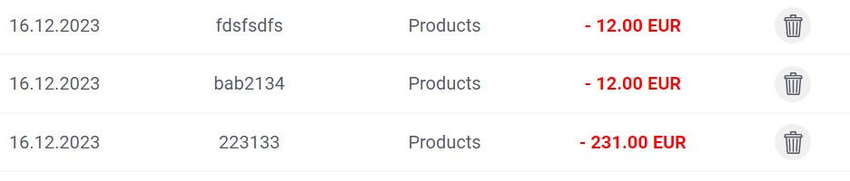

### **Exploratory and experience based testing - Lavinia Gagiu**

**Bug Report**: Comportament incorect la copierea URL-ului intr-un alt browser

**Descrierea incidentului**: In timpul incercarii de a utiliza URL-ul copiat dintr-un browser in altul, utilizatorul a intampinat o serie de situatii. Atunci cand acesta a deschis pagina intr-un nou browser, aceasta se incarca corect, insa nu sunt furnizate informatii corecte pentru conectare, iar atunci cand acesta doreste sa se delogheze folosind butonul “Exit”, pagina nu reactioneaza la comanda.

**Pasii efectuati**:

1. Utilizatorul a copiat URL-ul din browserul original
2. A deschis un alt browser si a lipit URL-ul in bara de adrese
3. Pagina s-a incarcat direct, fara a furniza suficiente informatii pentru conectare
4. La incercarea de a se deloga prin apasarea butonului “Exit”, pagina nu reactioneaza.

**Eroare afisata**: Nu sunt furnizate mesaje de eroare specifice. Problema consta in incapacitatea de a interactiona cu campurile de conectare si lipsa de reactie a paginii la actiunea de delogare.

**Atasamente**: Nu exista atasamente la acest raport.

### **Exploratory and experience based testing - Petru Cojocaru**

**Bug Report**: Înregistrare site cu adrese inexistente

**Descrierea incidentului**: În timpul încercării de a ma inregistra cu adresa personală de e-mail, am observat ca site-ul nu tine cont de anumite tipare standard în ceea ce privește înregistrarea de noi utilizatori ori deja existenti.

**Pașii efectuați**:

1. Utilizatorul accesează site-ul
2. Utilizatorul încearca sa se inregistreze si greseste numele si formatul e-mail
3. Site-ul inregistreaza noul contul chiar dacă adresa de e-mail este una necorespunzătoare
4. Avem acces la site si putem face aceleași operațiuni ca si un utilizator înregistrat cu un e-mail personal valid
5. Utilizatorul se poate reloga in cont în orice moment chiar dacă acesta este eronat

**Eroare afisata**: Site-ul nu furnizeaza mesaje de eroare specifice. Principala problema este ca acesta ofera acces-ul la un asa-zis cont nou atata timp cat numele din ceea ce ar trebui sa fie adresa de e-mail contine caracterul special “@” si caracterul (semnul de punctuație) “.”

**Atasamente**:



**EXPLORATORY TESTING ON MOBILE**

Site-ul pe un dispozitiv mobil este la fel ca pagina web deschisa intr-un browser, insa in momentul modificarii din modul “Portret” in modul “Landscape” a dispozitivului mobil si revenirii din nou in modul “Portret” lista de tranzactii dispare. Aceasta reapare doar dupa ce am apasat butonul de “Refresh” al browserului dispozitivului mobil sau dupa ce am accesat pictograma pentru a reveni la pagina principala.

De asemenea, in oricare limba ai dori sa ai meniul paginii, fie el engleza sau ucrainiana, descrierea categoriei este in limba ucrainiana, aceasta ne putand fi modificata.

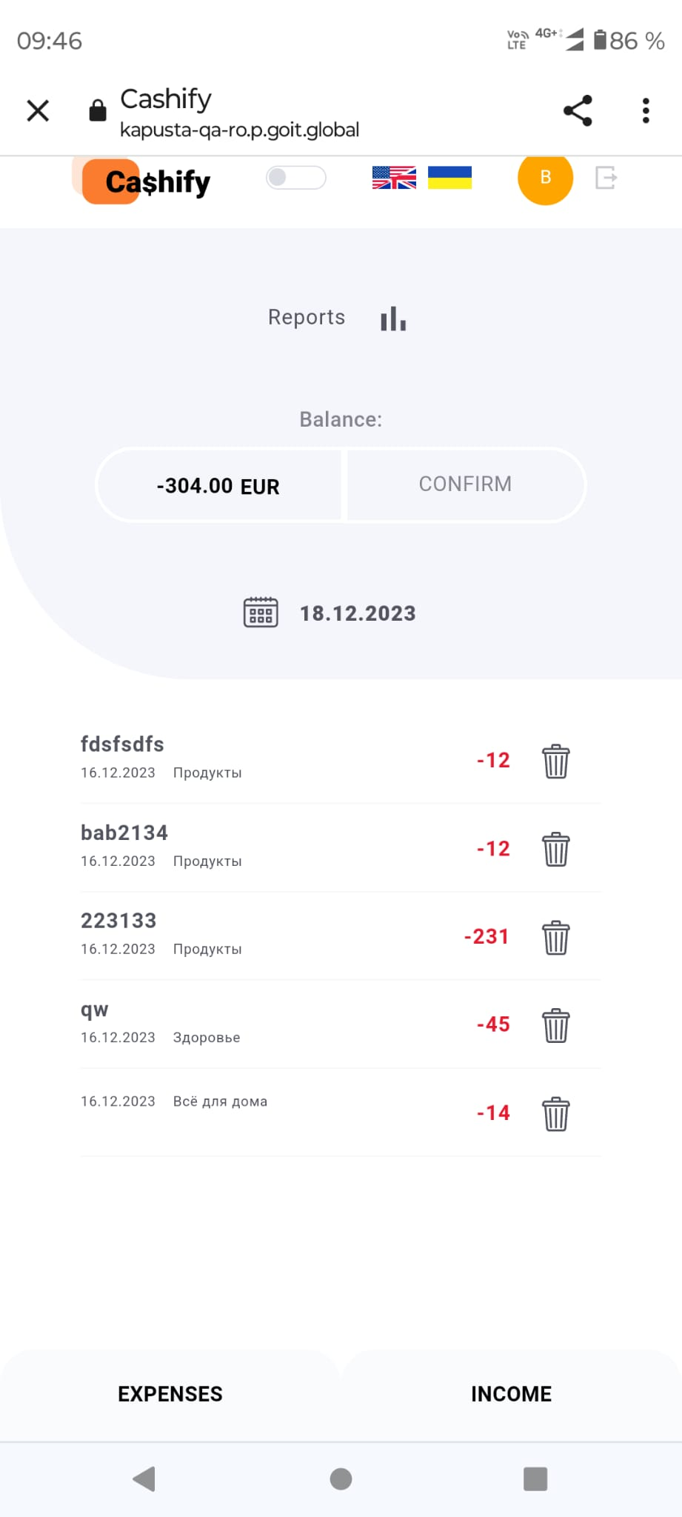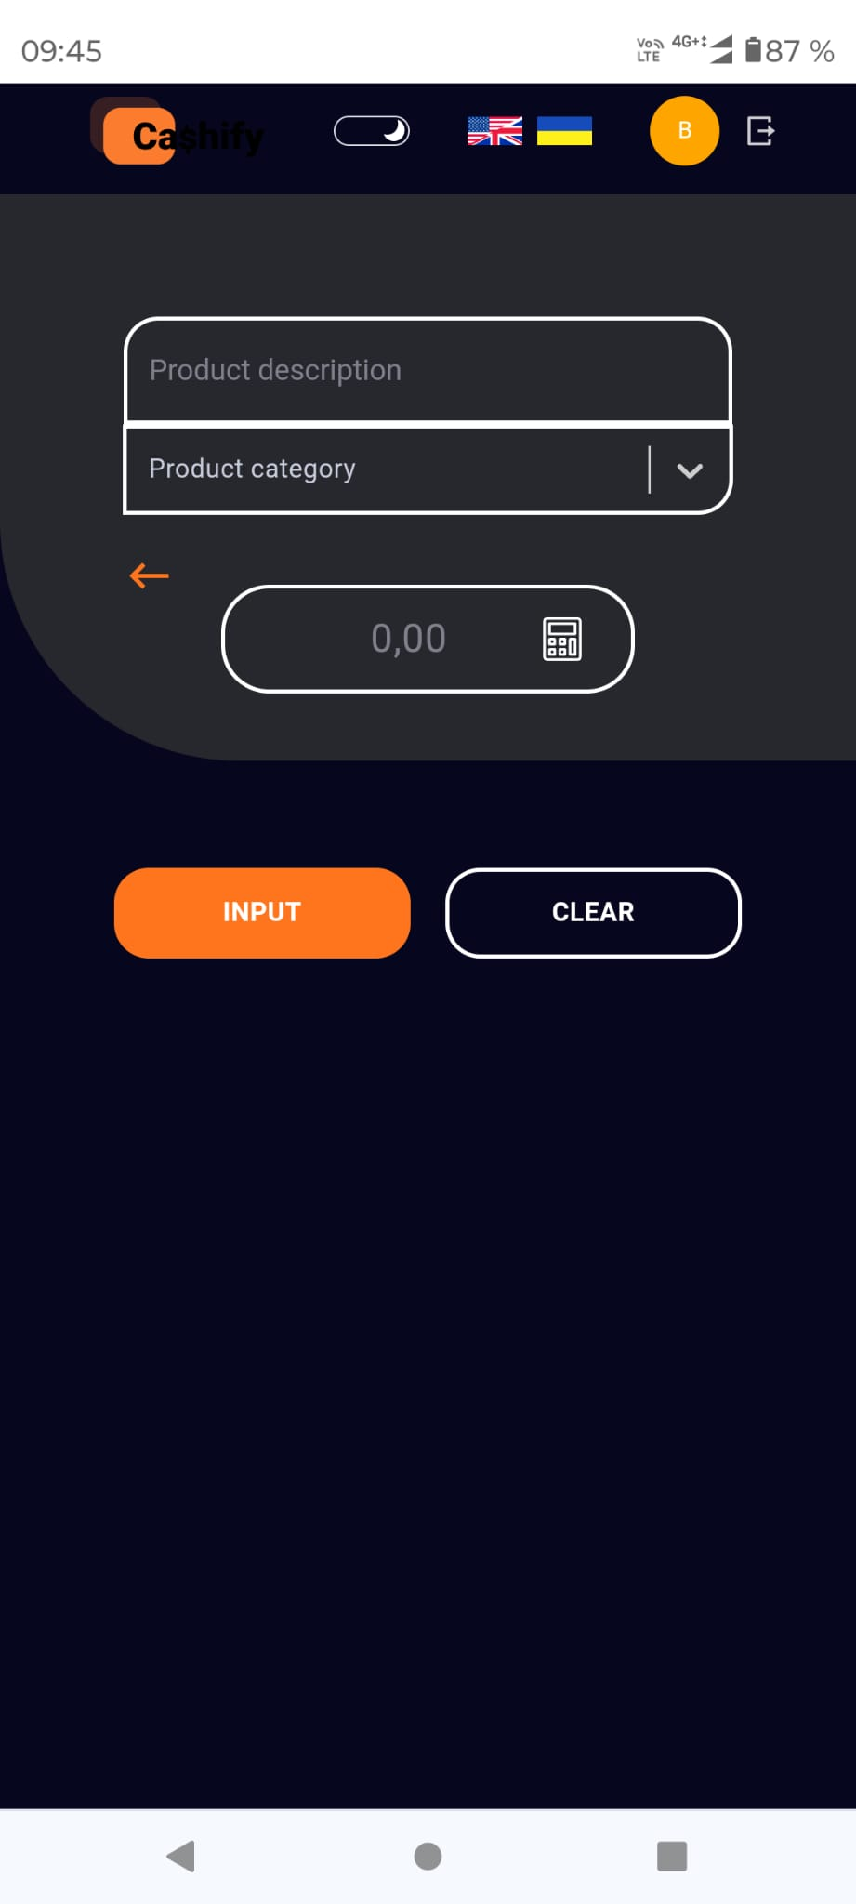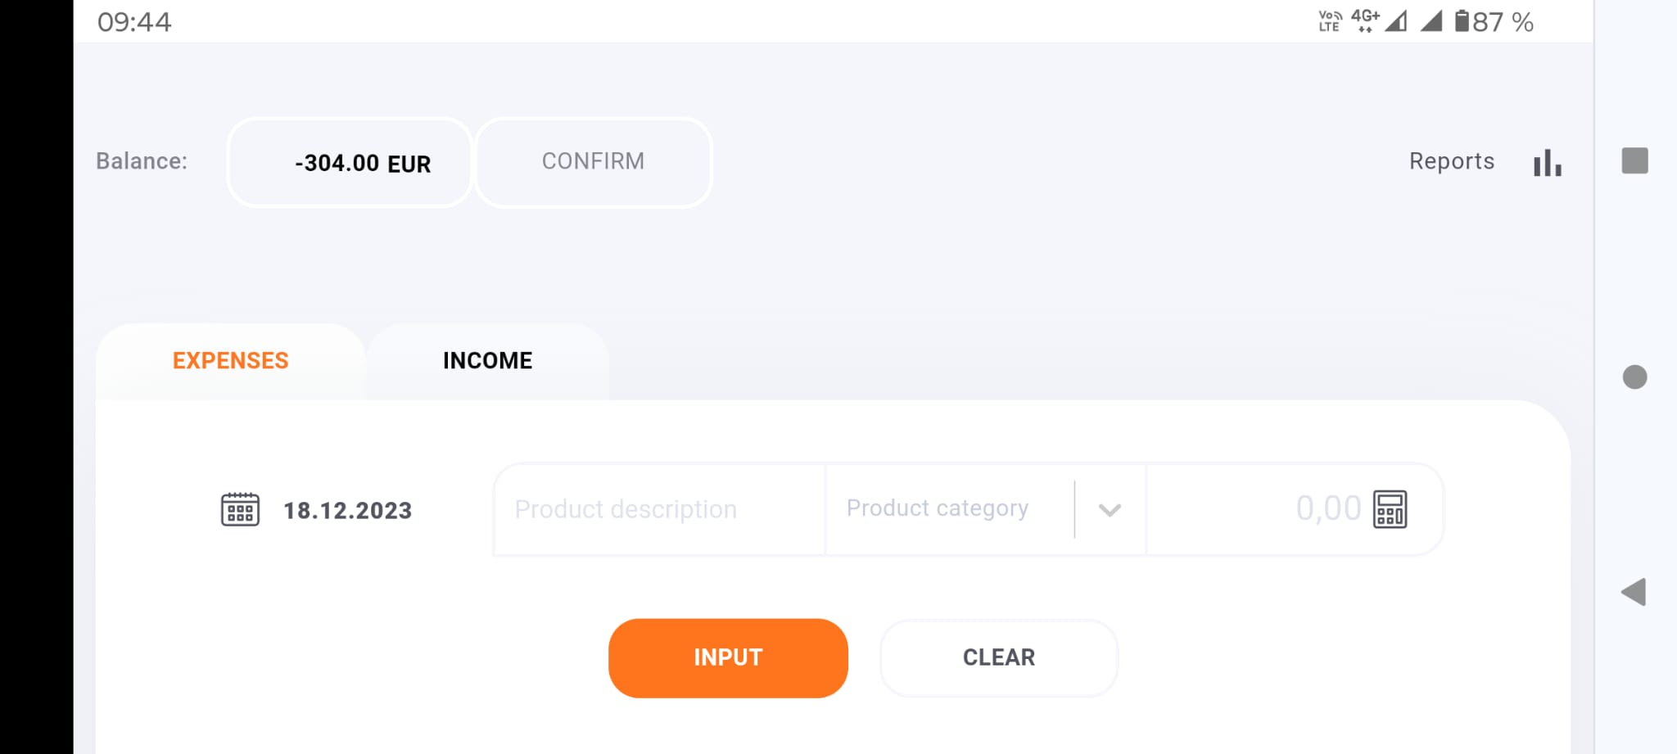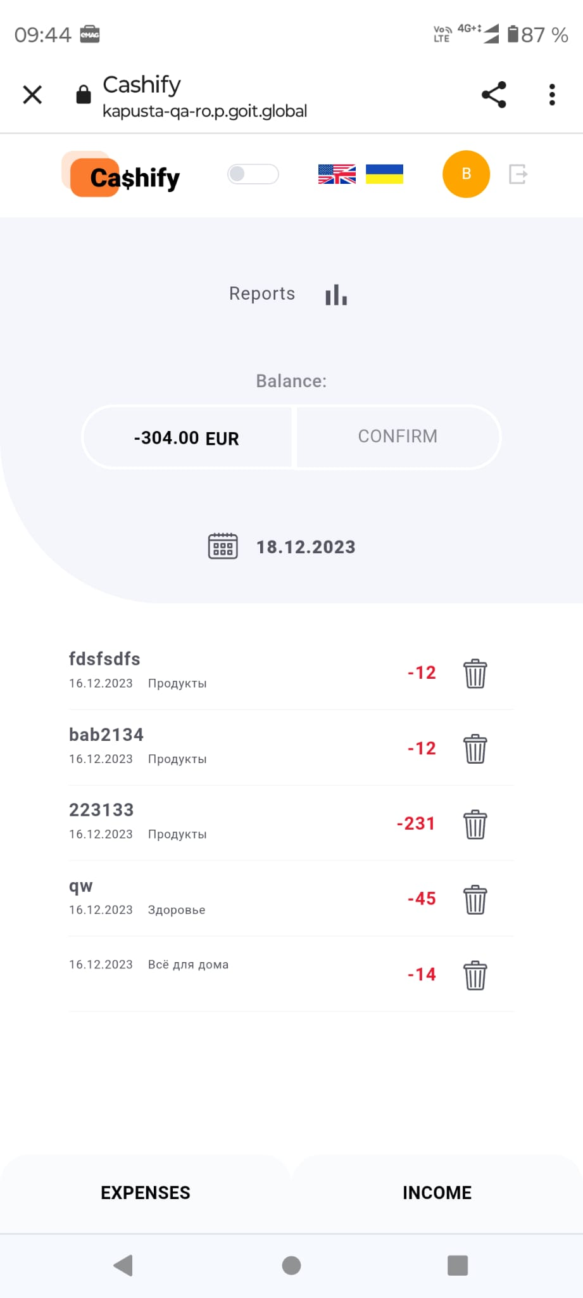

### **Testare non funtionala**

* **Load Testing** - mai multi utilizatori sa realizeze aceleasi operatiuni in acelasi timp pentru a vedea daca sistemul poate face fata mai multor operatiuni importante in acelasi timp ( ex: toti cei 7 membrii ai echipei sa isi faca cont in acelasi timp);
* **Stress Testing** deoarece nu stim puterea de calcul si latimea de banda disponibila, aceasta poate fi de 50 de utilizatori in acelasi timp care opereaza si astfel sistemul poate ceda. (ex: toti cei 7 membrii ai echipei au adaugat si/sau sters tranzactii in acelasi timp)